旗袍仪态师资认证班
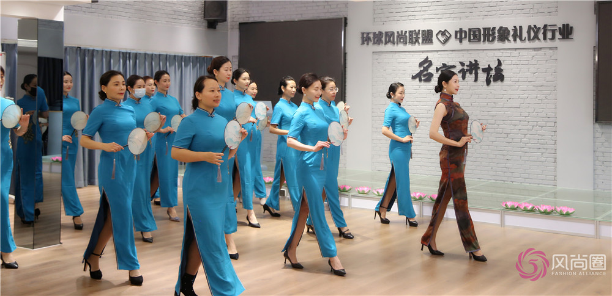

一、前言
旗袍发展至今，已有300多年历史，具有浓郁的中华民族特色，体现着中华民族传统艺术，成为国际上独树一帜的中国女性代表服装。
旗袍完美的展现出女人优雅的形体美，传达出一种柔与韧的力量，深情款款，飘散着隔世的魅力，是中华之美的风骨气息。
旗袍承载着文明。展示着中华女性的典雅性情与气质，在东方女性优雅姿态中，尽显非凡魅力。
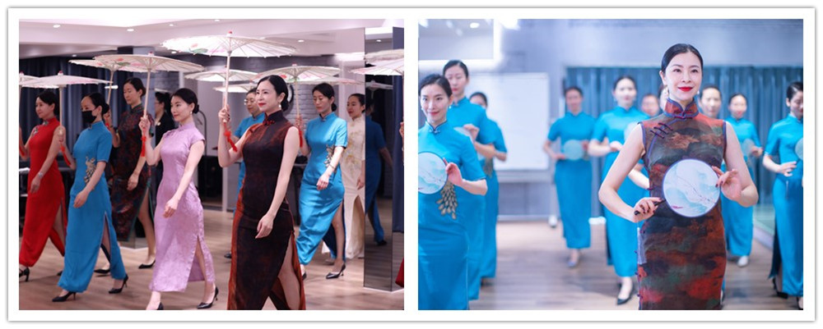
本课程由环球风尚联盟风尚圈、中形协培训中心、雁·东方女子仪态学院联合推出，课程体系是在优雅仪态21年的基础上进行研究开发，涉及到旗袍文化、旗袍礼仪、旗袍步态、个人形体体态、旗袍神韵、旗袍与道具、旗袍与诗词、旗袍与舞台亮相、旗袍与T台等方面的内容，课程体系完善，循序渐进，由浅入深，哪怕是零基础的学员，也能快速掌握。学习过后不仅能塑形调整体态、提升气质，还能增加文化底蕴，激发女性内在能量，让你由内而外的散发出一位东方女性的典雅魅力。
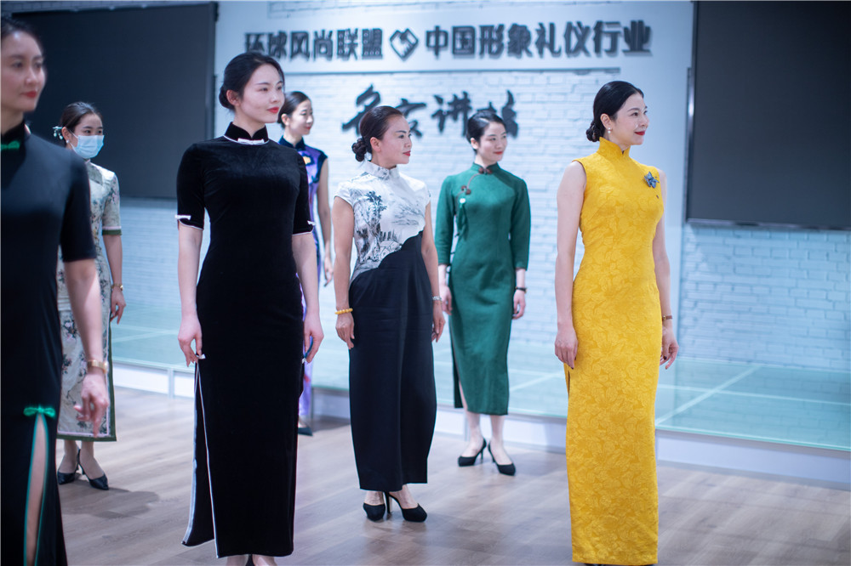

二、适用人群
1、优雅仪态讲师、礼仪培训师、大中专院校形象礼仪讲师；
2、喜欢旗袍，想成为旗袍仪态培训讲师；
3、形体仪态姿势不良，不满意自身体态；
4、疏于个人形象管理，追求得体优雅，希望提升个人气质；
5、有各种商务场合宴会出席机会；
6、想要建立更多社会联系，改善单调的家庭全职生活；
7、寻找自我价值提升，喜欢中国传统文化；
8、想提升自信，过有品质的生活；
9、希望找到一个平台，更好的实现个人价值
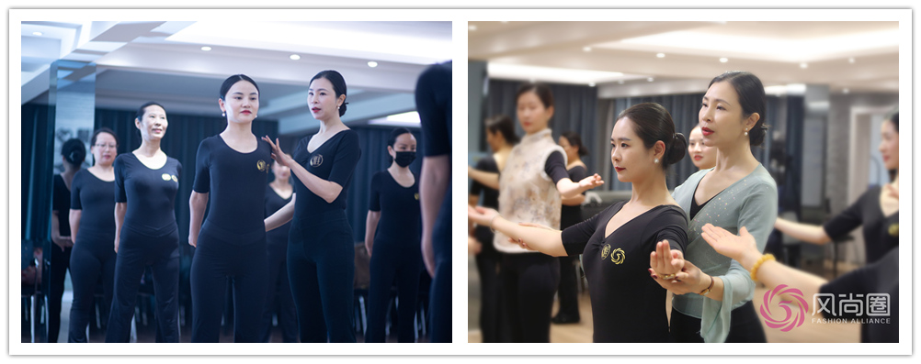

三、课程大纲
标题 | 详情
1、旗袍文化 | （1）旗袍的演变  （2）旗袍的基本搭配
2、旗袍之形 | （1）形体基本理论  （2）人体体型之美  （3）颈、肩、背、腰、臀、腿各部位塑形
3、旗袍之态 | （1）基本站姿梳理+2种腿型  （2）基本坐姿梳理+3种腿型  （3）旗袍仪态中的5个手位  （4）双肩舒展练习
4、旗袍之气 | （1）呼吸的几种常见方式  （2）气质训练中的呼吸方式
5、旗袍之神 | （1）不同情绪的几种微笑方式  （2）眼神灵动的练习  （3）眼神收和放的练习
6、旗袍之韵 | （1）步态的分解练习  （2）步态中的5个亮相  （3）镜头中的旗袍4造型  （4）镜头中的最佳上镜角度
7、道具 | （1）团扇  （2）油纸伞  （3）羽毛扇
8、成品组合 | （1）站坐姿组合  （2）神韵组合  （3）油纸伞组合  （4）羽毛扇组合
9、讲师授课技能与技巧：如何能拥有更美的声音

四、考试合格颁发《旗袍仪态培训师证书》
1、经考试合格，可以申报环球风尚联盟《GFA国际执业资格证书》；
2、同时，您也可以申报中国形象礼仪行业《注册旗袍仪态培训师证书》。
学制：4+1天（4天课程1天考试）
学费：8680

五、课堂花絮
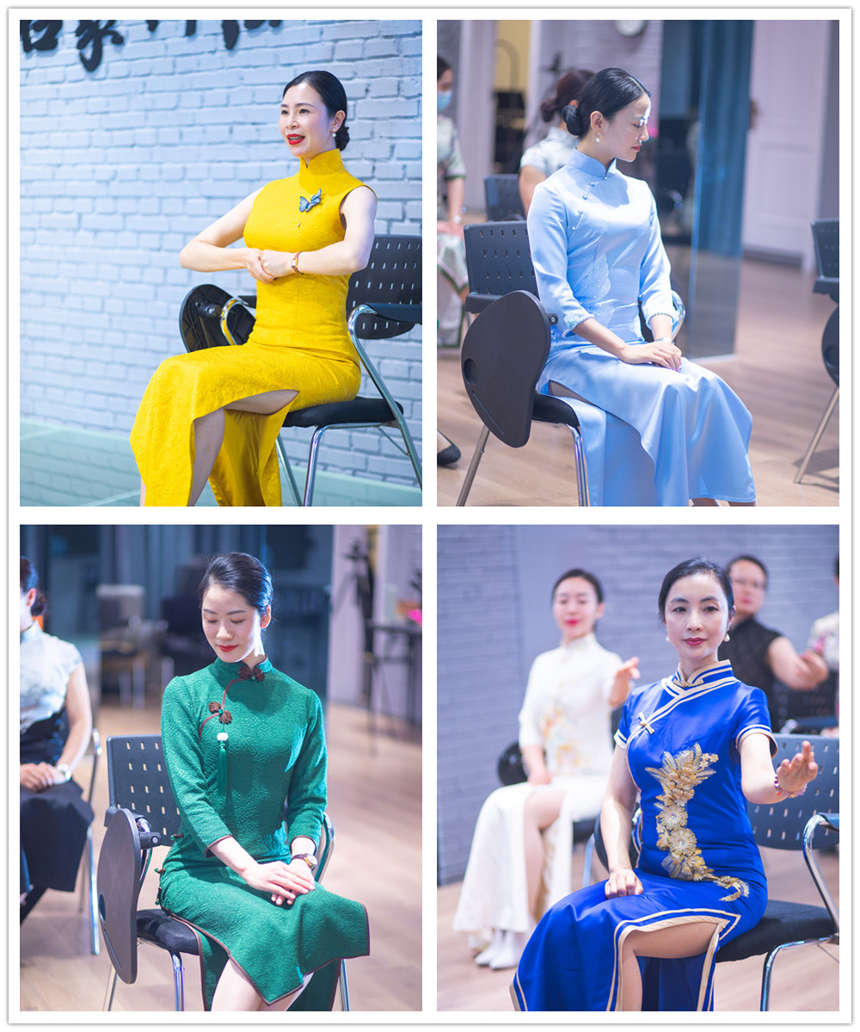
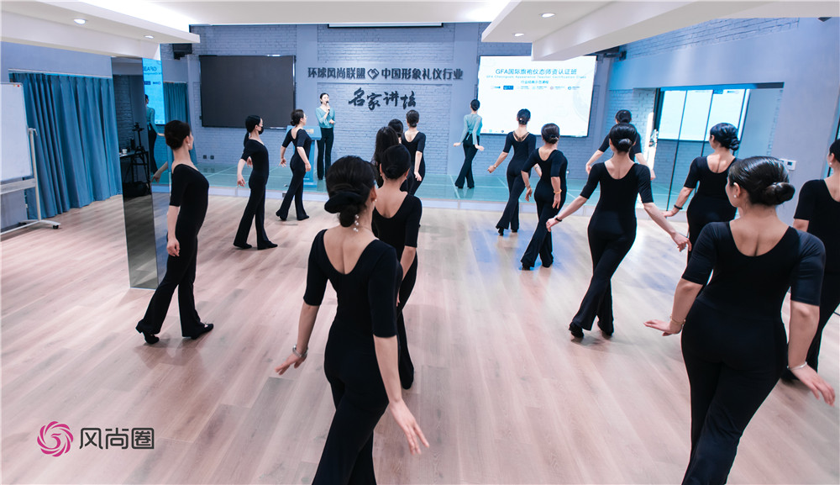
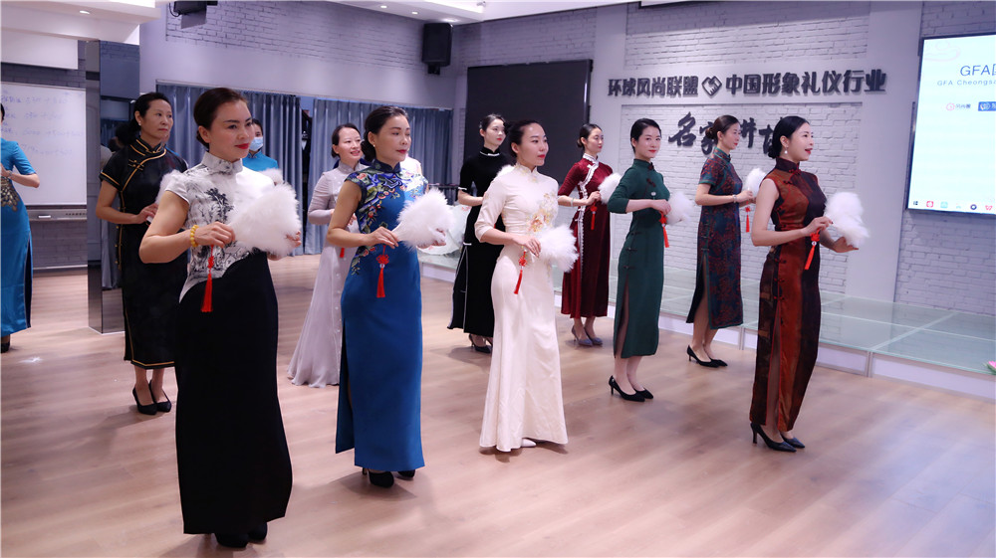

六、学员感受分享
